Würth Elektronik eiSos élargit la gamme des bobines Wireless-Power :
Alimentation par transfert d’énergie sans fil pour les technologies portables

Waldenburg, Allemagne, le 7 juillet 2015

Würth Elektronik, fabricant de composants électroniques et électromécaniques, propose dès maintenant des bobines de transfert d’énergie sans fil pour les technologies portables. La plupart des équipements modernes intègrent aujourd’hui de nombreuses fonctionnalités (GPS, RF etc ..), nécessitent d’être rechargés régulièrement et demandent parfois à être protégés des influences environnementales en terme d’étanchéité pour des questions d’hygiène (nettoyage) ou d’exposition dans des milieux humides. Un transfert d’énergie sans fil est donc à conseiller pour se dispenser des connecteurs d’alimentation.

Würth Elektronik se place dans l’ère du temps avec l’élargissement de sa famille de produits de transfert d’énergie sans fil qui a déjà fait ses preuves et propose deux nouvelles bobines émettrices et trois bobines réceptrices qui sont adaptées de manière optimale pour les solutions de chargement de technologies portables et mobiles. Les bobines sont adaptées aux IC standard déjà existants pour le standard QI du WPC. Les designs présents peuvent, par conséquent, être utilisés en remplaçant simplement les bobines des portables.

Des bobines réceptrices ultra minces
Les bobines réceptrices WE-WPCC 760308102212 et WE-WPCC 760308102213 se caractérisent par une très faible hauteur de tout juste 0,64 mm et conviennent par conséquent de manière optimale aux technologies portables demandant des surfaces de bobines relatives (29 x 29 mm), mais une forte limitation de hauteur. WE-WPCC 760308102212 permet, en outre, avec une surface de ferrite convenable, un blindage exceptionnel – important pour les applications sensibles au rayonnement électromagnétique.

Standard double
En raison du choix de la valeur d’inductance, WE-WPCC 760308102213 est un récepteur au standard double. Avec un IC de récepteur correspondant, la bobine est en mesure de charger sur les émetteurs qui répondent soit au standard QI du WPC ou au standard PMA.
La troisième bobine de réception WE-WPCC 760308101214 est, avec 0,8 mm, un peu plus épaisse mais a, en revanche, un diamètre de 19 mm seulement.

Grâce à sa construction compacte, elle convient parfaitement au transfert d’énergie sans fil dans des appareils ayant un espace limité. Elle atteint de très bons rendements de transfert en couplage avec les nouvelles bobines émettrices. Bobines émettrices WE-WPCC 760308101104 et WE-WPCC 760308101105.

Stations de chargement
Würth Elektronik propose de nouvelles bobines de chargement Wireless-Power WE-WPCC 760308101104 et WE-WPCC 760308101105 comme stations de chargement idéales pour ces bobines de réception. Les deux bobines ont un diamètre extérieur de 21 mm seulement, utilisent de la ferrite de haute qualité pour le blindage et le fil torsadé afin de conserver une R_{DC} faible. Elles se différencient par leur valeur d’inductances.
„Les montres connectées, comme Motorola 360 et Apple Watch en donnent l’exemple, les bracelets connectés et les autres technologies portables à venir, mais également les smartphones, suivront. Un chargement sans contact offre, justement pour les appareils qui doivent être protégés contre l’humidité, l’avantage de faire l’économie d’un manchon de câble étanche“, raconte Oliver Konz, CEO chez Würth Elektronik eiSos. Thomas Schrott, également CEO chez Würth Elektronik eiSos, ajoute : „Nous sommes engagés dans le Wireless Power Consortium depuis des années et nous apportons notre compétence de manière active dans le travail de standardisation. Avec nos produits Wireless-Power haut de gamme, nous contribuons à une tendance qui conduira vraisemblablement à ce qu’un jour nous pourrons charger tous les appareils mobiles simplement sur le même chargeur sans câble“.

Toutes les bobines Wireless-Power sont disponibles en stock, comme habituellement chez Würth Elektronik, des échantillons gratuits sont mis à disposition.

Informations supplémentaires sous www.we-online.com

Images disponibles
Les images suivantes peuvent être téléchargées sur Internet pour impression : http://www.htcm.de/kk/wuerth
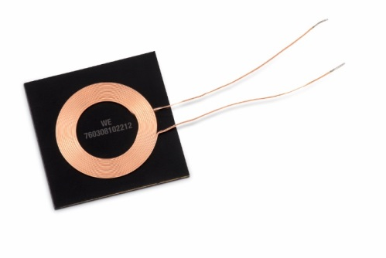  Source : Würth Elektronik eiSos  Bobine réceptrice WE-WPCC 760308102212 | 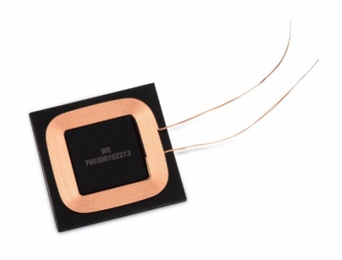  Source : Würth Elektronik eiSos  Bobine réceptrice WE-WPCC 760308102213

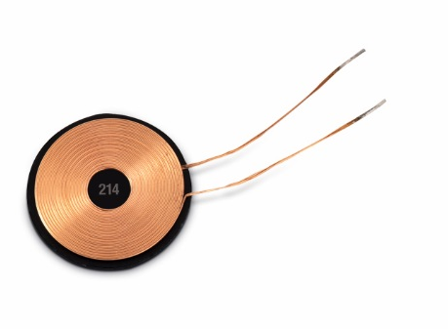Source : Würth Elektronik eiSos  Bobine réceptrice WE-WPCC 760308102214 | 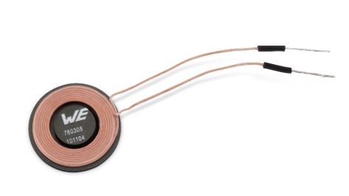  Source : Würth Elektronik eiSos  Bobine émettrice WE-WPCC 760308101104

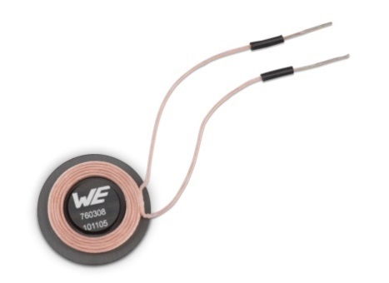

Source : Würth Elektronik eiSos
Bobine émettrice WE-WPCC 760308101105

À propos de Würth Elektronik eiSos :

La Würth Elektronik eiSos GmbH & Co. KG fabrique des composants électroniques et électromécaniques pour l'industrie de l'électronique. Würth Elektronik eiSos fait partie du groupe Würth, le leader mondial sur le marché des techniques de montage et de fixation. L'entreprise emploie plus de 6100 collaborateurs et a réalisé en 2014 un chiffre d'affaires de presque 400 millions d'euros. L'entreprise opère dans 50 pays du globe.

Des sites de production en Europe, Asie et Amérique approvisionnent un nombre croissant de clients dans le monde. La gamme de produit inclut composants CEM, Inductances, transformateurs, composants HF, varistors, condensateurs, modules de puissance, DEL, fiches de connexion, éléments d'alimentation électrique, interrupteurs et connectique.

Würth Elektronik eiSos est le plus gros fabricant européen de composants passifs.

Würth Elektronik : more than you expect !

